《计算机组成原理》实验报告

年级、专业、班级 |  | 2020级计算机科学与技术卓越一班 |  |  | 姓名 | 孙莹莹
实验题目 | 实验一 简单流水线与运算器实验
实验时间 | 2022.4.19 |  | 实验地点 | DS1410
实验成绩 |  |  | 实验性质 | □验证性 ☑设计性 □综合性
教师评价：
□算法/实验过程正确； □源程序/实验内容提交 □程序结构/实验步骤合理；
□实验结果正确； □语法、语义正确； □报告规范；
其他：
评价教师签名：
一、实验目的
（1）理解流水线(Pipeline)设计原理；
（2）了解算术逻辑单元ALU的原理；
（3）熟悉并运用Verilog语言设计ALU；
（4）熟悉并运用Verilog语言设计流水线全加器。
二、实验项目内容
1.实现有以下功能的ALU
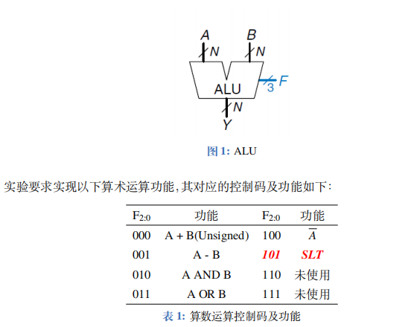
1. 根据 ALU 原理图 (图 1)，使用 Verilog 语言定义 ALU 模块，其中输入输出端口参考实验原 理，运算指令码长度为 [2:0]。
2. 自行编写 Testbench 仿真文件，时钟周期设为 10ns，每个时钟周期输入 A、B、OP，捕获输出并打印在控制台

2.实现四级流水线
1. 实现 4 级流水线 32bit 全加器，每一级进行 8bit 加法运算，需带有流水线暂停和刷新；
2. 模拟流水线暂停，仿真时控制 10 周期后暂停流水线 2 周期（第 2 级），流水线恢复流动；
3. 模拟流水线刷新，仿真时控制 15 周期时流水线刷新（第 3 级）。

三、实验过程或算法（源程序）
一、ALU
1.功能描述：实现功能如下图，根据指令op的不同，对输入的A,B数据进行相应的操作，输出结果。

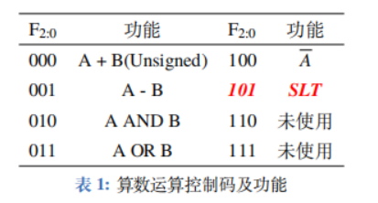
2.接口定义：
信号 | 位宽 | 功能描述
clk,rst | 1 | 时钟，重置
op | 3 | 功能指令
num1 | 8 | 数据A
num2 | 8 | 数据B
ans | 8 | 运算结果

3.代码：
- 顶层模块(负责调用其他模块）
module ALUTOP(clk,rst,op,num1,ans,seg);
input clk;
input rst;
input [2:0] op;
input [7:0] num1;
output [7:0] ans;
output [6:0] seg;
wire [31:0] s;
calculation sam(.num1(num1),.op(op),.result(s));
display show(.clk(clk),.reset(rst),.s(s),.ans(ans),.seg(seg));
Endmodule

- ALU计算模块（实现计算功能）
module calculation(num1,op,result);
input [7:0] num1;
input [2:0] op;
output [31:0] result;
reg [31:0] result;
wire [31:0] num2;
wire [31:0]sign_extend;
assign num2 = 32'h01;
assign sign_extend = {{24{1'b0}},num1[7:0]};
always@(*)
begin
case(op)
3'b000:result<=sign_extend + num2;
3'b001:result<=sign_extend - num2;
3'b010:result<=sign_extend & num2;
3'b011:result<=sign_extend | num2;
3'b100:result<=~sign_extend;
3'b101:result<=(sign_extend<num2);
default:result<=32'b0;
endcase
end

Endmodule

- 仿真测试
module try();

reg [7:0] num1;
reg [2:0] op;
wire [31:0] result;

calculation tem(.num1(num1),.op(op),.result(result));

initial
begin
op = 3'b000;num1 = 8'b0000_0010;
#10 op = 3'b000;num1 = 8'b0000_0010;
#10 op = 3'b001;num1 = 8'b1111_1111;
#10 op = 3'b010;num1 = 8'b1111_1110;
#10 op = 3'b011;num1 = 8'b1010_1010;
#10 op = 3'b100;num1 = 8'b1111_0000;
#10 op = 3'b101;num1 = 8'b1000_0001;
end

Endmodule

二、32bit流水线全加器代码
- 接口定义
信号名 | 位宽 | 功能
cin_a | 32 | 加法的第一个数据
cin_b | 32 | 加法的第二个数据
cin | 1 | 进位
validIn | 1 | 输入是否有效
outAllow | 1 | 是否允许输出
clk,rst | 1 | 时钟，重置
stop | 1 | 流水线暂停指令
validOut | 1 | 输出是否有效
c_out | 1 | 进位输出
sum_out | 32 | 数据之和

- 控制逻辑
对于第i层流水线，我们需要判断是否有stop指令，如果stop就停止运作:pipeReadyGo_1 = !stop。而代码pipeAllowIn_i = !pipeValid_i || pipeReadyGo_i && pipeAllowIn_(i+1)意味着是否接收数据取决于pipei值无效或者需要传给下一轮.且要判断是否要传给下一级：pipe1To（i+1)Valid = pipeValid_i && pipeReadyGo_i。之后便是用if语句根据不同的情况进行相应赋值及传递

3.流水器代码
Module pipeline(cin_a,cin_b,c_in,validIn,outAllow,clk,rst,stop,validOut,c_out,sum_out);
input[31:0] cin_a;
input[31:0] cin_b;
input c_in;
input validIn; //输入是否有效
input outAllow;
input clk;
input rst;
input stop;
output validOut; //输出是否有效
output c_out;
output[31:0] sum_out;

reg c_out,c_out_1,c_out_2,c_out_3;
reg pipeValid_1,pipeValid_2,pipeValid_3,pipeValid_4; //判断每一层是否有效
reg[31:0] sum_out; wire pipeAllowIn_4; wire pipeReadyGo_4;
reg[7:0] sum_out_1; wire pipeAllowIn_1; wire pipeReadyGo_1; wire pipe1To2Valid;
reg[15:0] sum_out_2; wire pipeAllowIn_2; wire pipeReadyGo_2; wire pipe2To3Valid;
reg[23:0] sum_out_3; wire pipeAllowIn_3; wire pipeReadyGo_3; wire pipe3To4Valid;

//1
assign pipeReadyGo_1 = !stop;
assign pipeAllowIn_1 = !pipeValid_1 || pipeReadyGo_1 && pipeAllowIn_2; //是否接收：pipe1值无效or需要传给下一轮
assign pipe1To2Valid = pipeValid_1 && pipeReadyGo_1; //传递
always@(posedge clk)
begin
if(rst)
begin
pipeValid_1<=1'b0;
end
else if(pipeAllowIn_1)
begin
pipeValid_1 <= validIn;
end
if(validIn && pipeAllowIn_1)
begin
{c_out_1,sum_out_1} <= {1'b0,cin_a[7:0]} + {1'b0,cin_b[7:0]} + c_in;
end
end

//2
assign pipeReadyGo_2 = !stop;
assign pipeAllowIn_2 = !pipeValid_2 || pipeReadyGo_2 && pipeAllowIn_3; //是否接收：pipe1值无效or需要传给下一轮
assign pipe2To3Valid = pipeValid_2 && pipeReadyGo_2; //传递
always@(posedge clk)
begin
if(rst)
begin
pipeValid_2<=1'b0;
end
else if(pipeAllowIn_2)
begin
pipeValid_2 <= pipe1To2Valid;
end
if(pipe1To2Valid && pipeAllowIn_2)
begin
{c_out_2,sum_out_2} <= {{1'b0,cin_a[15:7]} + {1'b0,cin_b[15:7]} + c_out_1,sum_out_1};
end
end

//3
assign pipeReadyGo_3 = !stop;
assign pipeAllowIn_3 = !pipeValid_3 || pipeReadyGo_3 && pipeAllowIn_4; //是否接收：pipe1值无效or需要传给下一轮
assign pipe3To4Valid = pipeValid_3 && pipeReadyGo_3; //传递
always@(posedge clk)
begin
if(rst)
begin
pipeValid_3<=1'b0;
end
else if(pipeAllowIn_3)
begin
pipeValid_3 <= pipe2To3Valid;
end
if(pipe2To3Valid && pipeAllowIn_3)
begin
{c_out_3,sum_out_3} <= {{1'b0,cin_a[23:15]} + {1'b0,cin_b[23:15]} + c_out_2,sum_out_2};
end
end

//4
assign pipeReadyGo_4 = !stop;
assign pipeAllowIn_4 = !pipeValid_4 || pipeReadyGo_4 && outAllow; //是否接收：pipe1值无效or需要传给下一轮
assign validOut = pipeValid_4 && pipeReadyGo_4;
always@(posedge clk)
begin
if(rst)
begin
pipeValid_4<=1'b0;
end
else if(pipeAllowIn_4)
begin
pipeValid_4 <= pipe3To4Valid;
end
if(pipe3To4Valid && pipeAllowIn_4)
begin
{c_out,sum_out} <= {{1'b0,cin_a[31:23]} + {1'b0,cin_b[31:23]} + c_out_3,sum_out_3};
end
end

endmodule

- 仿真代码
module try();
reg [7 : 0] num1;
reg [7 : 0] num2;
// 上一位的进位
reg cin;
// 输入是否有效
reg validIn;
// 刷新
reg rst;
// 暂停
reg stop;
reg clk;
reg outAllow;
// 判断输出是否有效
wire validOut;
wire count;
wire [7 : 0] sum;
initial begin
num1 = 8'd1;
num2 = 8'd1;
cin = 1'd0;
validIn = 1'd1;
rst = 1'd0;
stop = 1'd0;
clk = 1'd0;
outAllow = 1'd1;
# 30 rst = 1'b1;
# 30 rst = 1'b0;
#40 num1 = 8'd3; num2 = 8'd1;
#40 num1 = 8'd3; num2 = 8'd5;
end
always # 5 begin
clk = ~ clk;
end
always # 10 begin
stop = ~ stop;
end
pipeline test(num1,num2,cin,validIn,rst, stop,clk, outAllow, validOut,count, sum);
endmodule

四、实验结果及分析和（或）源程序调试过程
4.1 ALU验证实验结果
操作 | Num1 | Result
A + B(Unsigned) | 8’b00000010 | 3
A - B | 8’b11111111 | 254
A AND B | 8’b11111110 | 0
A OR B | 8’b10101010 | 171
‾A | 8’b11110000 | 4294967055
SLT | 8’b10000001 | 0

- 仿真结果
由仿真结果可知，ALU功能正确。
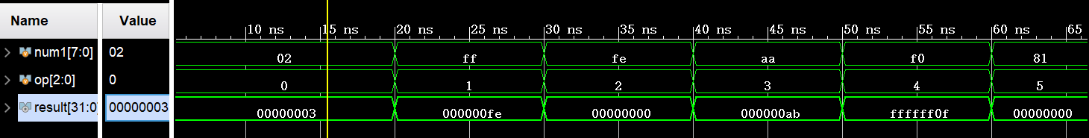

- 逻辑电路图
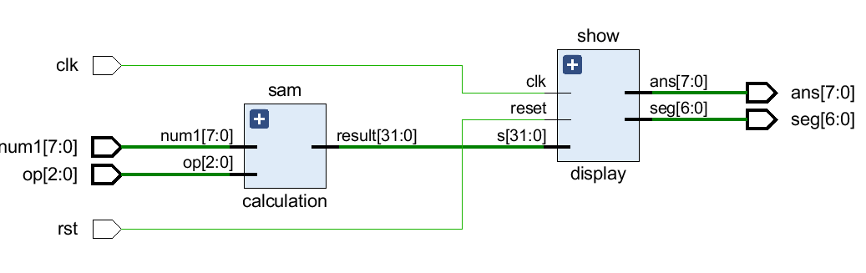
- 上板测试结果如下：
1.op = 000, num1 = 0000_1111, result = 16
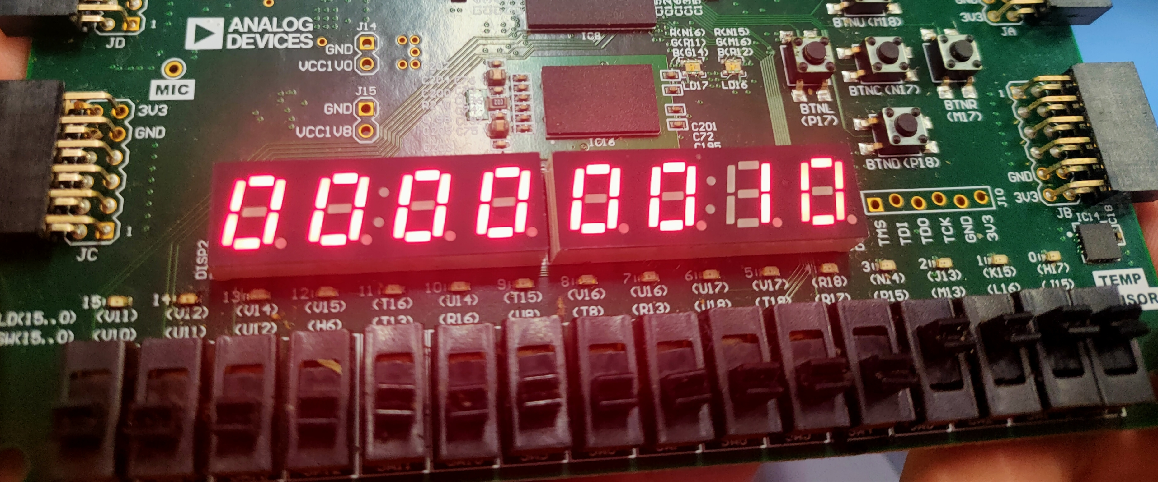
2.op = 001, num1 = 0000_1111, result = 14
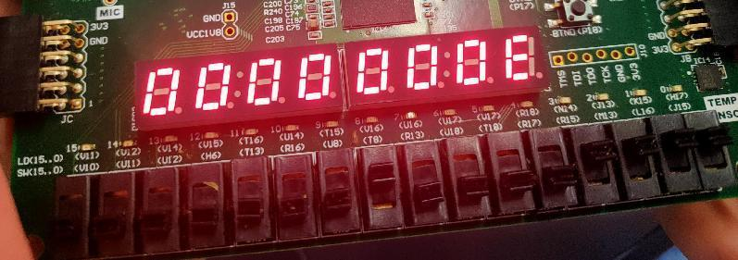

- op = 010, num1 = 0000_1111, result = 1
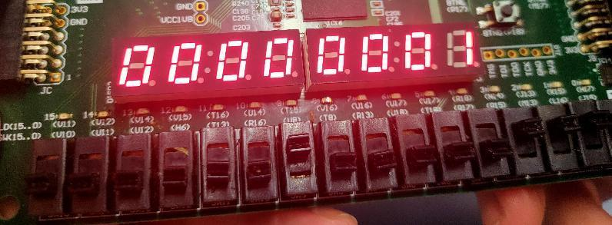

- Op = 101, num1 = 0000_1111, result = 0
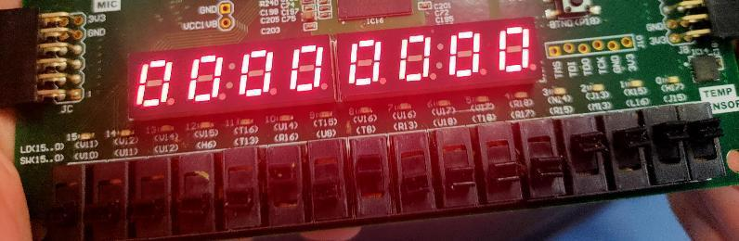

2.流水线阻塞（暂停）仿真图
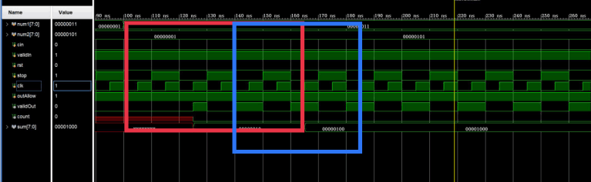
从数据读入开始时，经过stop为0，四个clk上升沿后，可以得到相应的结果。例如红色框中的部分在第四个上升沿时输出结果。但是可以发现在蓝框中的部分仅三个上升沿便输出了结果。通过数据比较发现，在上次的数据中第一流水线读进的数据与欲要计算的两数字最低两位相同则可以提前一个流水得到正确结果，如果此处读入的数据不同会有一个周期的错误数据失真。

备注：

